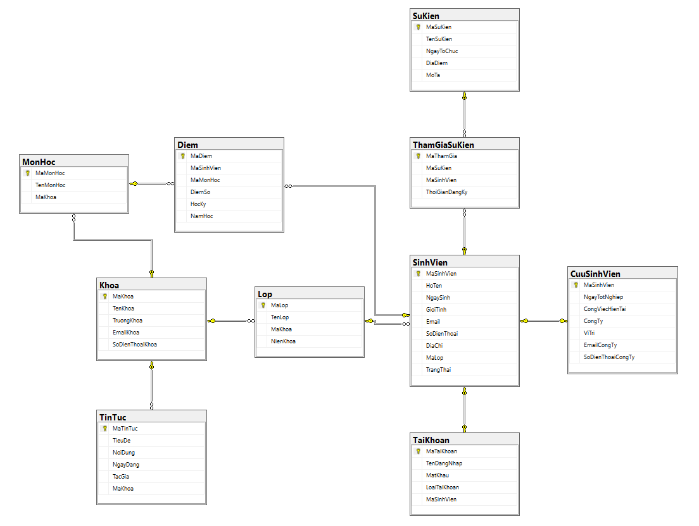

Có thể bỏ 3 bảng: TinTuc, SuKien, Tham gia Sự kiện

Bảng ‘Diem’ khóa chính chưa biết sửa ntn.

**Liên kết:**

* Khoa → Lop → SinhVien: Mỗi khoa có nhiều lớp, mỗi lớp có nhiều sinh viên.
* SinhVien → CuuSinhVien: Sinh viên sau khi tốt nghiệp sẽ được chuyển sang bảng CuuSinhVien.
* SinhVien → Diem ← MonHoc: Mỗi sinh viên có nhiều điểm trong các môn học.
* SinhVien → ThamGiaSuKien ← SuKien: Sinh viên/cựu sinh viên tham gia các sự kiện.
* SinhVien → TaiKhoan: Mỗi sinh viên/cựu sinh viên có một tài khoản để đăng nhập.
* Khoa → TinTuc: Mỗi khoa có thể đăng các tin tức liên quan.

**2. Vai trò và Chức năng**

#### ****2.1. Sinh viên (Student)****

**Chức năng**:

* Đăng ký, đăng nhập tài khoản.
* Xem và cập nhật thông tin cá nhân (họ tên, email, số điện thoại, địa chỉ).
* Xem điểm số và kết quả học tập.
* Đăng ký tham gia sự kiện do khoa tổ chức.
* Kết nối với cựu sinh viên qua tin nhắn nội bộ.
* Xem tin tức và bài viết từ khoa.

**Giao diện**:

* **Trang chủ**: Hiển thị tin tức mới, sự kiện sắp diễn ra.
* **Trang cá nhân**: Thông tin cá nhân, điểm số, lịch sử tham gia sự kiện.
* **Trang sự kiện**: Danh sách sự kiện, đăng ký tham gia.
* **Trang tin tức**: Danh sách tin tức, bài viết từ khoa.

#### ****2.2. Cựu sinh viên (Alumni)****

**Chức năng**:

* Đăng ký, đăng nhập tài khoản.
* Cập nhật thông tin cá nhân và công việc (công ty, vị trí, email công ty).
* Tham gia sự kiện do khoa tổ chức.
* Kết nối với sinh viên và cựu sinh viên khác.
* Chia sẻ kinh nghiệm, tư vấn nghề nghiệp.
* Xem tin tức và bài viết từ khoa.

**Giao diện**:

* **Trang chủ**: Hiển thị tin tức mới, sự kiện sắp diễn ra.
* **Trang cá nhân**: Thông tin cá nhân, công việc, lịch sử tham gia sự kiện.
* **Trang sự kiện**: Danh sách sự kiện, đăng ký tham gia.
* **Trang tin tức**: Danh sách tin tức, bài viết từ khoa.

#### ****2.3. Admin (Quản trị viên)****

**Chức năng**:

* Quản lý thông tin sinh viên, cựu sinh viên, lớp học, môn học, điểm số.
* Tạo và quản lý sự kiện.
* Đăng tin tức và bài viết.
* Quản lý tài khoản người dùng (sinh viên, cựu sinh viên).
* Thống kê và xuất báo cáo (số lượng sinh viên, cựu sinh viên, sự kiện).

**Giao diện**:

* **Dashboard**: Tổng quan hệ thống (số lượng sinh viên, cựu sinh viên, sự kiện).
* **Quản lý sinh viên**: Danh sách sinh viên, thêm/sửa/xóa thông tin.
* **Quản lý cựu sinh viên**: Danh sách cựu sinh viên, thêm/sửa/xóa thông tin.
* **Quản lý sự kiện**: Danh sách sự kiện, tạo/sửa/xóa sự kiện.
* **Quản lý tin tức**: Danh sách tin tức, đăng/sửa/xóa tin tức.

### ****3. Luồng hoạt động chính****

#### ****3.1. Đăng ký và đăng nhập****

* Người dùng đăng ký tài khoản với email và mật khẩu.
* Xác thực tài khoản qua email.
* Đăng nhập với email và mật khẩu.
* Quên mật khẩu và khôi phục qua email.

#### ****3.2. Quản lý thông tin cá nhân****

* Sinh viên và cựu sinh viên cập nhật thông tin cá nhân (họ tên, email, số điện thoại, địa chỉ).
* Cựu sinh viên cập nhật thông tin công việc (công ty, vị trí, email công ty).

#### ****3.3. Quản lý điểm số****

* Sinh viên xem điểm số các môn học.
* Admin nhập và quản lý điểm số.

#### ****3.4. Quản lý sự kiện****

* Admin tạo sự kiện mới (họp lớp, hội thảo, talkshow).
* Sinh viên và cựu sinh viên đăng ký tham gia sự kiện.
* Admin quản lý danh sách đăng ký tham gia.

#### ****3.5. Quản lý tin tức****

* Admin đăng tin tức và bài viết.
* Sinh viên và cựu sinh viên xem tin tức và bài viết.

### ****4. Tính năng nổi bật****

#### ****4.1. Kết nối cộng đồng****

* Sinh viên và cựu sinh viên có thể kết nối qua tin nhắn nội bộ.
* Cựu sinh viên chia sẻ kinh nghiệm, tư vấn nghề nghiệp.

#### ****4.2. Quản lý sự kiện****

* Hiển thị danh sách sự kiện sắp diễn ra.
* Đăng ký tham gia sự kiện trực tuyến.

#### ****4.3. Thống kê và báo cáo****

* Admin xem thống kê số lượng sinh viên, cựu sinh viên, sự kiện.
* Xuất báo cáo dưới dạng Excel/PDF.

### ****5. Các trang chính của ứng dụng****

#### ****5.1. Trang chủ****

* Hiển thị tin tức mới, sự kiện sắp diễn ra.
* Tìm kiếm nhanh (tên sinh viên, cựu sinh viên, sự kiện).

#### ****5.2. Trang cá nhân****

* Thông tin cá nhân (sinh viên, cựu sinh viên).
* Điểm số (sinh viên).
* Lịch sử tham gia sự kiện.

#### ****5.3. Trang sự kiện****

* Danh sách sự kiện sắp diễn ra.
* Đăng ký tham gia sự kiện.

#### ****5.4. Trang tin tức****

* Danh sách tin tức, bài viết từ khoa.
* Xem chi tiết tin tức.

#### ****5.5. Dashboard (Admin)****

* Tổng quan hệ thống (số lượng sinh viên, cựu sinh viên, sự kiện).
* Quản lý sinh viên, cựu sinh viên, sự kiện, tin tức.